МИНИСТЕРСТВО НАУКИ И ВЫСШЕГО ОБРАЗОВАНИЯ   
РОССИЙСКОЙ ФЕДЕРАЦИИ

Федеральное государственное бюджетное образовательное учреждение высшего образования

«КУЗБАССКИЙ ГОСУДАРСТВЕННЫЙ ТЕХНИЧЕСКИЙ УНИВЕРСИТЕТ ИМЕНИ Т.Ф.ГОРБАЧЕВА»

Филиал КузГТУ в г. Белово

ТЕРРИТОРИАЛЬНОЕ УПРАВЛЕНИЕ МИКРОРАЙОНА БАБАНАКОВО АДМИНИСТРАЦИИ БЕЛОВСКОГО ГОРОДСКОГО ОКРУГА

ПП09.02.07.ПМ.02.00.00 ОТ

|  |  |
| --- | --- |
| МП | Студент гр. ИС.225.1  ___________ /В. В. Майер  Руководитель от производства ___________ / А. А. Клуб  Руководитель от техникума  ___________/ С.В. Белугина  Оценка_______________  Дата_________________ |

Белово

2025

**ЗАДАНИЕ**

**на производственную практику**

по профессиональному модулю **ПМ.02 «Осуществление интеграции программных модулей»**

студент Майер Виктория Владимировна

группы ИС-225.1

специальности 09.02.07 «Информационные системы и программирование»

Дата начала практики «19» июня 2025 г.

Дата окончания практики «02» июля 2025 г.

Дата сдачи отчета по практике «02» июля 2025 г.

**Виды работ, обязательные для выполнения:**

1. Сбор общих сведений об организации – месте прохождения производственной практики.
2. Анализ предметной области, разработка и оформление технического задания, построение архитектуры программного средства, изучение работы в системе контроля версий.
3. Построение диаграмм UML, DFD и IDEF0.
4. Разработка тестового сценария, инспекция программного кода на предмет соответствия стандартам кодирования.

|  |  |  |
| --- | --- | --- |
| Задание выдал «18» июня 2025 г. | /Белугина С.В. / | ____________  подпись |

 Титул и задание делай отдельно по образцу

Слово учреждение не пишем

**ТУ МКРН БАБАНАКОВО**

СОДЕРЖАНИЕ

ВВЕДЕНИЕ

1. ОБЩИЕ СВЕДЕНИЯ ОБ ОРГАНИЗАЦИИ

1.1 Общие сведения об организации и отделе — месте прохождения практики.

1.2 Прохождение техники безопасности.

1.3 Виды обеспечения ИС

1. ОСНОВНЫЕ ПОНЯТИЯ И СТАНДАРТИЗАЦИЯ ТРЕБОВАНИЙ К ПРОГРАММНОМУ ОБЕСПЕЧЕНИЮ

2.1 Анализ предметной области

2.2 Разработка и оформление технического задания

2.3 Построение архитектуры программного средства

2.4 Изучение работы в системе контроля версий

1. ОПИСАНИЕ И АНАЛИЗ ТРЕБОВАНИЙ. ДИАГРАММЫ IDEF, DFD

3.1 Построение диаграмм UML

3.2 Построение диаграмм DFD

3.3 Построение диаграммы IDEF0

1. ОЦЕНКА КАЧЕСТВА ПРОГРАММНЫХ СРЕДСТВ

4.1 Разработка тестового сценария

4.2 Разработка тестовых пакетов

4.3 Инспекция программного кода на предмет соответствия стандартам кодирования

СПИСОК ЛИТЕРАТУРЫ

ЗАМЕЧАНИЕ

ПРИЛОЖЕНИЕ А Техническое задание

ВВЕДЕНИЕ

Производственная практика ПП.02.01 «По интеграции программных модулей» по профессиональному модулю ПМ.02 «Осуществление интеграции программных модулей» предусматривает закрепление и углубление знаний, полученных обучающимися в процессе теоретического обучения, приобретение ими необходимых умений практической работы по избранной специальности, овладение навыками профессиональной деятельности, приобретение практического опыта.

Программа практики является составной частью профессионального модуля ПМ.02 «Осуществление интеграции программных модулей», основной профессиональной образовательной программы по специальности СПО 09.02.07 «Информационные системы и программирования»**.**

Прохождение практики направлено на формирование профессиональных компетенций:

ПК – 2.1 - разрабатывать требования к программным модулям на основе анализа проектной и технической документации на предмет взаимодействия компонент.

Иметь практический опыт: разработки и оформления требований к программным модулям по предложенной документации; разработки тестовых наборов (пакетов) для программного модуля; разработки тестовых сценариев программного средства; инспектирования разработанных программных модулей на предмет соответствия стандартам кодирования.

ПК – 2.2 - выполнять интеграцию модулей в программном обеспечение.

Иметь практический опыт: интегрирования модулей в программное обеспечение, отладки программных модулей; инспектирования разработанных программных модулей на предмет соответствия стандартам кодирования.

ПК – 2.3 - выполнять отладку программного модуля с использованием специализированных программных средств.

Иметь практический опыт: отладки программных модулей; инспектирования разработанных программных модулей на предмет соответствия стандартам кодирования.

Количество часов на освоение рабочей программы производственной практики - 72 часа.

База прохождения практики: ТУ мкрн Бабанаково.

Период прохождения: 19 июня 2025 г. по 02 июля 2025 г.

1.ОБЩИЕ СВЕДЕНИЯ ОБ ОРГАНИЗАЦИИ

* 1. Общие сведения об организации и отделе — месте прохождения практики

1.1.1 Общие сведения

Это что за текст, соблюдай большие и маленькие буквы

Описываем что за организация, где находится, виды деятельности, а не копируем тупо с сайта. Образец смотрите, все переделывать.

Организация территориальное управление микрорайона Бабанаково администрации беловского городского округа (ТУ мкрн Бабанаково) была основана ....

Адрес организации: ..... (рис. 1).

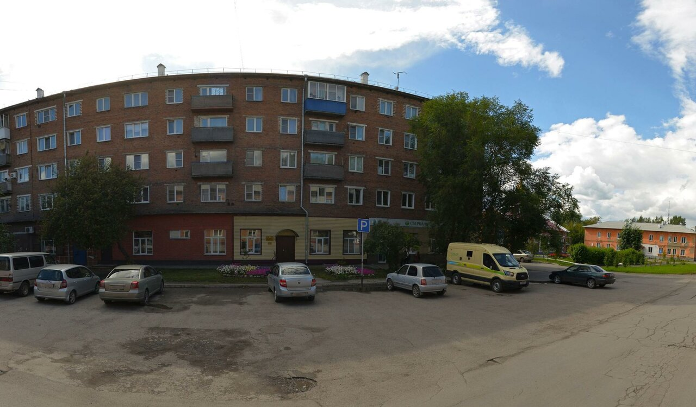

Рисунок 1 - Территориальное управление микрорайона Бабанаково Администрации Беловского городского округа

Вид деятельности организации:

1. Деятельность органов местного самоуправления по управлению вопросами общего характера.

из г. Белово по которой в сервисе Выписка Налог можно получить выписку с эцп или проверить организацию на надежность и платежеспособность, имеет реквизиты для проверки в базе фирм ИНН 4202028574, ОГРН 1064202019991 и официальный офис компании находится по адресу 652616, ОБЛАСТЬ КЕМЕРОВСКАЯ ОБЛАСТЬ - КУЗБАСС, ГОРОД БЕЛОВО, УЛИЦА ДОВАТОРА, 6. Так же можно узнать данные о регистрации в налоговой инспекции и дату создания компании, сведения о постановке в ПФР и ФСС, прибыль организации и бухгалтерский баланс ТУ МКРН БАБАНАКОВО по данным Росстата, аффилированные лица Муниципальное казенное учреждение, ФИО директора и учредителей и их участия в управлении сторонними компаниями, реквизиты фирмы, фактический адрес местонахождения учредителя, основной вид деятельности и дополнительные коды ОКВЭД. С данными для проверки организации по ИНН и информации о ТУ МКРН БАБАНАКОВО или сразу заказать выписку в форме документа pdf с электронной подписью на вашу почту.

Организационная структура организации представлена ниже (рис. 2).

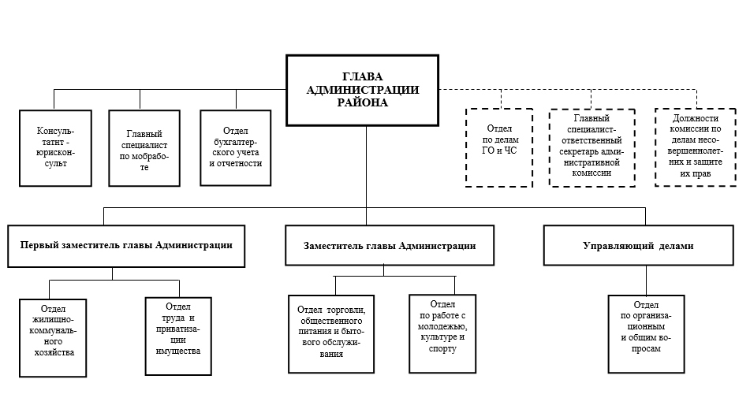

Рисунок 2 - Организационная структура организации.

Производственная практика проходила в отделе информационных технологий под руководством Клуб Анны Александровны.

В ходе прохождения практики выполняли работы: .....

1.2 Прохождение техники безопасности

Под техникой безопасности подразумевается комплекс мероприятий технического и организационного характера, направленных на создание безопасных условий труда и предотвращение несчастных случаев на производстве.

Рассмотрели правила безопасности по каждому этапу работы с компьютером:

1) До начала работы: проверить исправность электропроводки, розеток и вилок компьютера, заземление ПК.

2) Во время работы:

* необходимо аккуратно обращаться с проводами;
* запрещается работать с неисправным компьютером;
* нельзя заниматься очисткой компьютера, когда он находится под напряжением;
* недопустимо самостоятельно проводить ремонт оборудования при отсутствии специальных навыков;
* нельзя располагать рядом с компьютером жидкости, а также работать с мокрыми руками;
* нельзя в процессе работы с ПК прикасаться к другим металлическим конструкциям (например, батареям);
* не допускается курение и употребление пищи в непосредственной близости с ПК и др.

3) В аварийных ситуациях:

* при любых неполадках необходимо сразу отсоединить ПК от сети;
* в случае обнаружения оголенного провода незамедлительно оповестить всех работников и исключить контакт с проводом;
* в случае возникновения пожара принять меры по его тушению с использованием огнетушителей (работники должны знать, где они находятся);
* в случае поражения человека током оказать первую помощь и вызвать скорую медицинскую помощь.

4) По окончании работы:

* выключить компьютер;
* желательно провести влажную уборку рабочего места;
* отключить электропитание.

## Организация рабочего места:

Длительная работа за компьютером может негативно влиять на здоровье: ухудшается зрение, возникает «синдром сухого глаза», возможны проблемы с позвоночником и суставами, а также переутомление из-за длительной концентрации.

Согласно СанПиН, основные требования к рабочему месту пользователя ПК включают:

* расстояние от глаз до монитора — 600–700 мм (не менее 500 мм);
* регулируемый по высоте стул с возможностью поворота и смены позы;
* высота стола — 680–800 мм;
* достаточная поверхность стола для размещения рабочего оборудования.

Для предотвращения переутомления рекомендуется делать перерывы по 10–15 минут после 45–60 минут работы, включая гимнастику для глаз и физические упражнения.

1.3 Обеспечение автоматизированной информационной системы учреждения

1.3.1 Комплекс технических средств

Состав технического обеспечения автоматизированного рабочего места формируется исходя из выполняемых должностных обязанностей работника.

К техническому обеспечению относится:

1) Персональный компьютер (ПК) с характеристиками

* процессор: Intel(R) Core(TM) i5 12100f @ 4.3GHz;
* оперативная память: 16,00 ГБ;
* тип системы: 64-разрядная операционная система, процессор x64.

2) Оргтехника ????

добавить

1.3.2 Комплекс программного обеспечения

Программное обеспечение (ПО) - это совокупность программных средств, которые обеспечивают выполнение различных функций на компьютерах и других электронных устройствах. Оно играет ключевую роль в управлении аппаратными ресурсами, обработке данных и выполнении разнообразных задач, необходимых пользователю или системе. Программное обеспечение позволяет не только запускать и контролировать работу устройств, но и создавать, редактировать и хранить информацию в различных форматах.

Существует два основных типа программного обеспечения. Первый - системное ПО, которое включает операционные системы, драйверы устройств, утилиты и другие компоненты, обеспечивающие базовую работу и взаимодействие аппаратного обеспечения с прикладными программами. Второй тип - прикладное программное обеспечение, которое предназначено для решения конкретных задач пользователя, таких как работа с текстовыми документами, графикой, мультимедийными файлами, а также выполнение специализированных функций в различных сферах деятельности.

Таким образом, программное обеспечение является неотъемлемой частью современной цифровой среды, обеспечивая функциональность и удобство работы с техникой.

В администрации города (у тебя же Бабанаково) на персональных компьютерах установлено следующее программное обеспечение, обеспечивающее эффективную и безопасную работу сотрудников:

1. Операционная система Linux — стабильная и защищённая платформа с открытым исходным кодом, широко используемая для обеспечения надежной работы рабочих станций и серверов.
2. Пакет «МойОфис» — российский проприетарный офисный пакет, предназначенный для создания, редактирования и совместной работы с документами, таблицами и презентациями, а также для организации коммуникаций внутри коллектива.
3. Kaspersky Work Space Security — комплексное решение для централизованной защиты рабочих станций и мобильных устройств в корпоративной сети и за её пределами, обеспечивающее защиту от современных киберугроз, включая вирусы, шпионское ПО и фишинг.
4. WinRAR — популярная утилита для создания, распаковки и управления архивами различных форматов, позволяющая эффективно сжимать и хранить большие объёмы данных.
5. 1С: Предприятие — программный продукт компании «1С», предназначенный для автоматизации бизнес-процессов и управления деятельностью организации, включая бухгалтерский учёт, кадровый учёт и управление ресурсами.
6. Браузер Yandex Browser — бесплатный веб-браузер, разработанный российской компанией Яндекс, обеспечивающий быстрый и безопасный доступ к интернет-ресурсам с поддержкой современных технологий и встроенными средствами защиты.

В первом разделе отчета рассмотрены ключевые аспекты деятельности Территориального управления микрорайона Бабанаково. Дана общая характеристика организации, описана структура отдела информационных технологий, где проходила практика. Особое внимание уделено вопросам техники безопасности при работе с компьютерным оборудованием, включая требования к организации рабочего места и профилактике профессиональных заболеваний.

Проанализирована техническая база учреждения: современные компьютеры с достаточной производительностью и специализированное программное обеспечение, включающее операционную систему Linux, офисный пакет "МойОфис", антивирусное решение Kaspersky и систему 1С:Предприятие.

1. ОСНОВНЫЕ ПОНЯТИЯ И СТАНДАРТИЗАЦИЯ ТРЕБОВАНИЙ К ПРОГРАММНОМУ ОБЕСПЕЧЕНИЮ

2.1 Анализ предметной области

Предметная область — это определённый фрагмент реального мира, который подлежит автоматизации с помощью информационных систем. Она включает в себя только те объекты, процессы и взаимосвязи, которые необходимы для корректного функционирования разрабатываемой автоматизированной системы. Другими словами, предметная область ограничивает и структурирует реальность, выделяя из неё именно те элементы, которые важны для решения конкретных задач автоматизации.

В рамках предметной области выделяются сущности или информационные объекты — это абстрактные понятия, отражающие общие характеристики группы объектов реального мира. Каждая сущность описывается набором признаков или атрибутов, которые имеют значение именно в контексте данной предметной области. Эти признаки позволяют не только отличать одну сущность от другой, но и различать отдельные экземпляры (объекты) внутри одной сущности.

Предметная область территориального управления включает в себя ряд основных направлений деятельности:

1. Разработка предложений по финансовому обеспечению социально-экономических программ и формирование сметы расходов для муниципального бюджета.
2. Контроль за соблюдением санитарных, строительных и экологических норм на территории, включая составление протоколов об административных нарушениях.
3. Координация строительства и ремонта муниципального жилья, социальных и коммунальных объектов.
4. Содействие в организации социальной поддержки уязвимых групп населения (многодетных семей, инвалидов, пожилых граждан).
5. Обеспечение взаимодействия с экстренными службами по охране общественного порядка, пожарной безопасности и ликвидации ЧС.

2.2 Разработка и оформление технического задания

Техническое задание (ТЗ) - Техническое задание (ТЗ) — это ключевой и основной документ любого проекта, который формируется заявителем и служит официальным определением целей и задач, которые необходимо достичь в ходе реализации проекта. В техническом задании подробно описывается номенклатура и назначение всех продуктов, которые планируется создать в рамках проекта, а также технические, функциональные и иные важные характеристики проектируемого производства или конечного продукта.

Документ ТЗ играет роль своеобразного руководства для всех участников проекта, поскольку в нём чётко прописываются требования к результатам работы, а также устанавливается порядок и последовательность выполнения всех этапов реализации проекта.

Пример ТЗ представлен приложении (ПРИЛОЖЕНИЕ А).

2.3 Построение архитектуры программного средства

Архитектура программного обеспечения представляет собой систему ключевых решений, определяющих организацию программной системы. Она охватывает:

* структурные элементы и их интерфейсы, включая принципы их взаимодействия;
* композицию элементов в более крупные подсистемы;
* архитектурный стиль, задающий единые принципы проектирования всех компонентов.

Проектирование ПО — это процесс создания плана, который:

* учитывает требования пользователей и доступные ресурсы;
* определяет оптимальную структуру системы;
* служит руководством для разработчиков и менеджеров.

Ключевые стандарты разработки ПО:

1. Стандарт работы с требованиями — регламентирует сбор, анализ и управление требованиями, включая форматы их представления.
2. Стандарт проектирования архитектуры — определяет допустимые методы, ограничения (например, запрет рекурсии) и принципы построения архитектуры.
3. Стандарт кодирования — устанавливает правила написания кода: синтаксис, рекомендуемые/нежелательные конструкции языка.

Схемы проектирования:

* структурная схема — отображает состав компонентов ПО и их управляющее взаимодействие (рис. 3);
* Функциональная схема — описывает потоки данных между компонентами, включая используемые файлы и устройства (рис. 4).

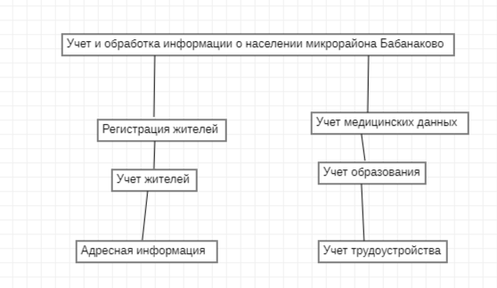

Рисунок 3 - Структурная схема БД (ИС)

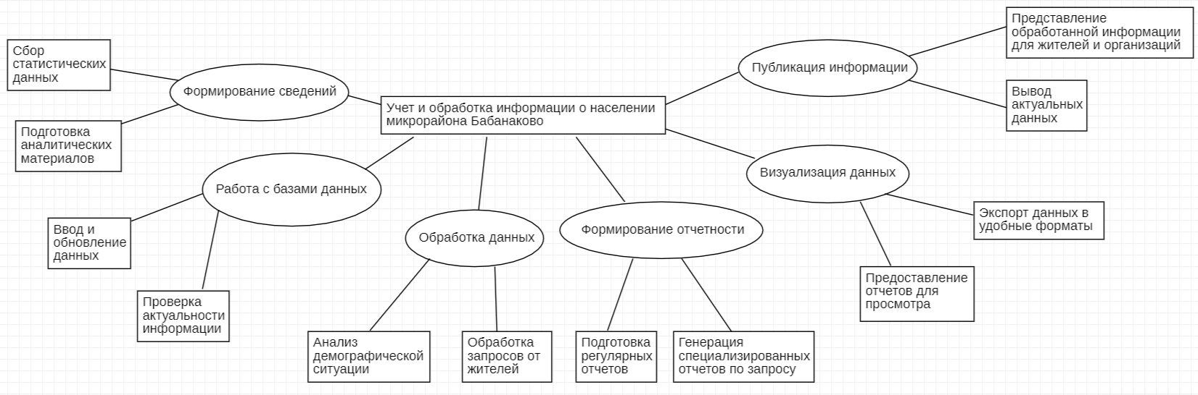

Рисунок 4 - Функциональная схема ИС

Для ведения учёта населения городского округа целесообразно применять специализированные программные решения, которые обеспечивают эффективное хранение, обновление и анализ данных. Такие программы автоматизируют процессы регистрации и учёта жителей, что значительно повышает точность и оперативность обработки информации.

* 1. Изучение работы в системе контроля версий

Система контроля версий (СКВ) — это инструмент, который фиксирует изменения в файлах или наборах файлов на протяжении времени, позволяя при необходимости вернуться к любой предыдущей версии. Это особенно важно при совместной работе над проектами, где требуется отслеживать каждое изменение и управлять ими.

Одним из самых популярных инструментов такого рода является Git — набор командных утилит, предназначенных для отслеживания и сохранения изменений в файлах проекта. С помощью Git можно легко откатиться к более ранним версиям, сравнивать изменения, объединять разные ветки разработки и выполнять другие операции, связанные с управлением версиями. Этот процесс называется контролем версий.

Git отличается тем, что является распределённой системой: он не зависит от единого центрального сервера для хранения данных. Вместо этого вся информация хранится локально в специальных папках, называемых репозиториями. Репозиторий — это рабочая директория с файлами проекта, которая может содержать HTML, CSS, JavaScript и другие файлы. Обычно репозиторий хранится на удалённом сервере, например, на GitHub, но при этом полностью доступен и локально.

Существует два основных способа получить копию репозитория:

* Клонирование — создание локальной копии репозитория с сохранением связи с удалённым хранилищем. Это позволяет синхронизировать изменения между локальной и удалённой версиями проекта.
* Загрузка архива — скачивание файлов репозитория без возможности дальнейшей синхронизации с удалённым сервером.

Использование системы контроля версий приносит множество преимуществ: список с маленькой буквы, в конце точка с запятой

* ускоряет процесс разработки за счёт упрощения совместной работы и координации между участниками команды;
* Повышает качество и скорость выпуска продукта, улучшая коммуникацию и поддержку между разработчиками.
* Снижает риск ошибок и конфликтов благодаря возможности отслеживать каждое изменение и при необходимости быстро исправлять проблемы.
* Каждому участнику проекта предоставляется отдельная рабочая копия, которая не влияет на основную версию до тех пор, пока изменения не будут проверены и объединены.

СКВ позволяет сохранять промежуточные версии проекта, что облегчает возврат к предыдущим состояниям в случае возникновения ошибок. Когда несколько разработчиков одновременно вносят изменения в одну и ту же часть проекта, система автоматически помогает разрешить конфликты, обеспечивая целостность и согласованность кода.

Где практическое задание – создание репозитория? Это реферат?

Автоматизация управления микрорайоном требует четкого определения предметной области, разработки детального ТЗ, выбора оптимальной архитектуры ПО и использования СКВ для контроля версий. Это обеспечит прозрачность данных, снизит ошибки и повысит эффективность работы администрации.

1. ОПИСАНИЕ И АНАЛИЗ ТРЕБОВАНИЙ. ДИАГРАММЫ IDEF, DFD
   1. Построение диаграмм UML

UML-диаграмма  — это схема, нарисованная с применением символов UML. Она может содержать множество элементов и соединений между ними. Полное описание масштабного проекта может состоять из несколько UML-диаграмм, связанных или не связанных между собой.

Диаграмма деятельности используется для описания последовательности шагов, которые выполняются в рамках каждого прецедента с целью достижения определённого результата.

Диаграммы классов отображают основные классы, интерфейсы и связи между ними, показывая структуру системы.

Диаграмма кооперации предназначена для моделирования поведения системы на уровне отдельных объектов, которые взаимодействуют друг с другом посредством обмена сообщениями для реализации конкретного варианта использования. Основная задача кооперации — детализировать реализацию ключевых операций системы.

Диаграммы развертывания служат для визуализации аппаратной инфраструктуры системы. На них отображаются узлы (nodes) — аппаратные компоненты, которые вместе с программным обеспечением составляют целевую систему.

Компонент (component) — это физически реализуемая часть системы, обеспечивающая выполнение классов, связей и функционального поведения программного продукта. Диаграмма компонентов помогает определить состав программных модулей, которые могут включать исходный код, бинарные файлы и исполняемые программы, а также выявить зависимости между ними.

Выделенные классы необходимо организовать в пакеты — логические группы, предназначенные для семантической классификации элементов модели.

Нужно ссылаться на рисунки по тексту (рис. 5).

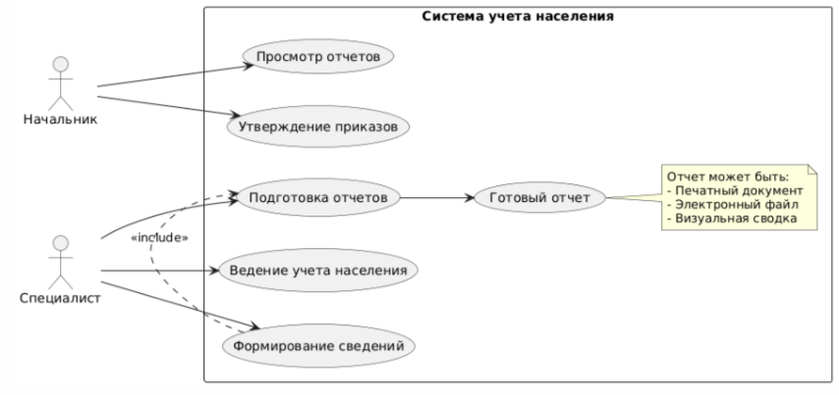

Рисунок 5 - Диаграмма вариантов использования

Диаграмма наглядно показывает взаимодействие ключевых пользователей — начальника и специалиста — с функциями учета населения, формирования отчетов и управления приказами, отражая основные задачи территориального управления.

На её основе выделены базовые сценарии: ведение базы жителей, подготовка сводок для руководства и автоматическая генерация итоговых документов для эффективного администрирования микрорайона.

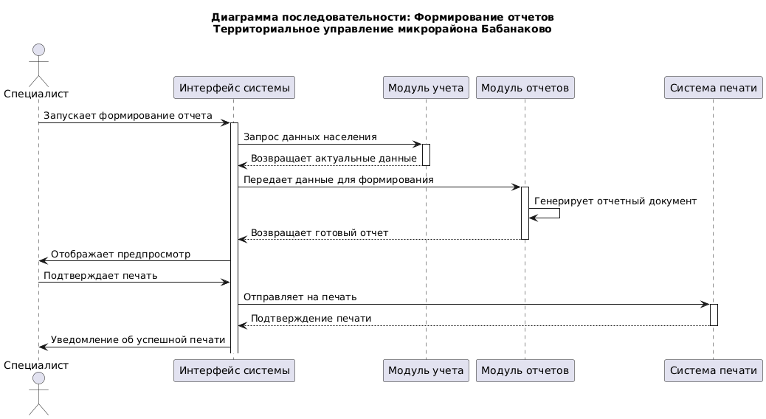

Рисунок 6 – Диаграмма последовательности

Диаграмма детализирует пошаговый процесс создания отчетов — от запроса данных до печати, подчеркивая согласованность действий пользователя и модулей системы.

Последовательность операций отражает техническую реализацию ключевого сценария: запрос, обработку, проверку и вывод результатов, что гарантирует прозрачность workflow для сотрудников.

* 1. Построение диаграмм DFD

Диаграмма потоков данных (DFD) — один из основных инструментов структурного анализа и проектирования информационных систем, существовавших до широкого распространения UML.

Это инструмент визуализации процессов обработки информации, отображающий:

* Внешние сущности (источники и получатели данных)
* Процессы (функции системы)
* Накопители данных (хранилища информации)
* Потоки данных (передача информации между элементами).

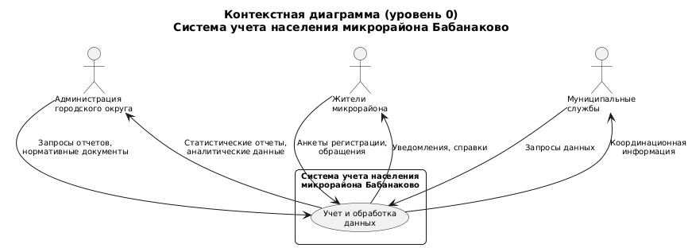

Рисунок 6 – Контекстная диаграмма

На контекстной диаграмме система представлена как единый процесс, взаимодействующий с внешними сущностями:

1. Администрация городского округа — запрашивает отчеты и передает нормативные данные.
2. Жители микрорайона — предоставляют персональные данные и получают справки.
3. Муниципальные службы (МФЦ, соцзащита) — обмениваются информацией для координации работы.

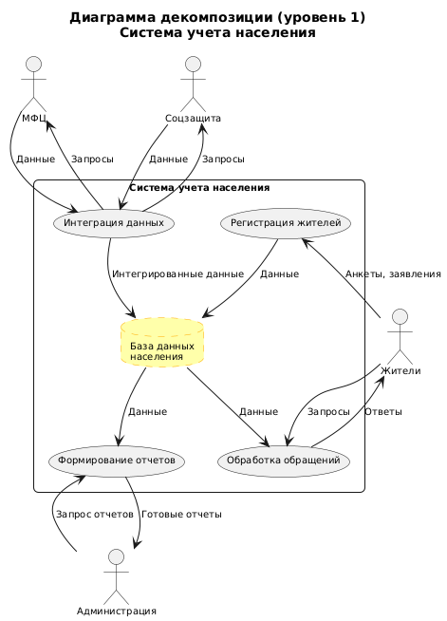

Рисунок 7 – Диаграмма декомпозиций

Диаграмма детализирует процессы системы:

1. Регистрация жителей — внесение данных в БД.
2. Обработка обращений — работа с запросами граждан.
3. Формирование отчетов — генерация документов для администрации.
4. Интеграция с сервисами — взаимодействие с МФЦ и соцзащитой.

Хранилище данных - база данных населения — центральный накопитель информации.

3.3 Построение диаграммы IDEF0

Методология IDEF0 — это структурированный подход к моделированию и описанию функций и процессов системы. Она используется для создания функциональных моделей, которые помогают понять, как система работает, какие функции выполняет и как эти функции связаны между собой.

Основные особенности IDEF0:

* функциональный фокус: Модели IDEF0 описывают функции (деятельности) системы и их взаимодействия;
* Иерархическая структура: Модели строятся в виде иерархии, где верхний уровень показывает общую функцию, а нижние уровни раскрывают её подфункции.
* Использование блоков и стрелок: Функции изображаются в виде блоков, а стрелки показывают входы, выходы, механизмы (ресурсы) и управляющие воздействия.
* Четкое разделение ролей стрелок:

1. Входы (Inputs) — данные или материалы, необходимые для выполнения функции.
2. Выходы (Outputs) — результаты выполнения функции.
3. Управления (Controls) — условия или правила, регулирующие выполнение функции.
4. Механизмы (Mechanisms) — ресурсы, используемые для выполнения функции (люди, оборудование, системы).

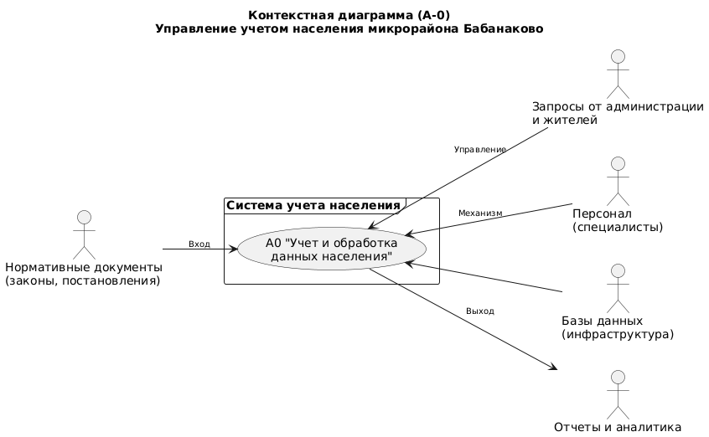

Рисунок 8 – Контекстная диаграмма IDEF0

Диаграмма определяет:

* Вход: Нормативные документы, исходные данные;
* Управление: Запросы от администрации и жителей;
* Механизмы: Специалисты и ИТ-инфраструктура
* Выход: Отчеты для принятия решений

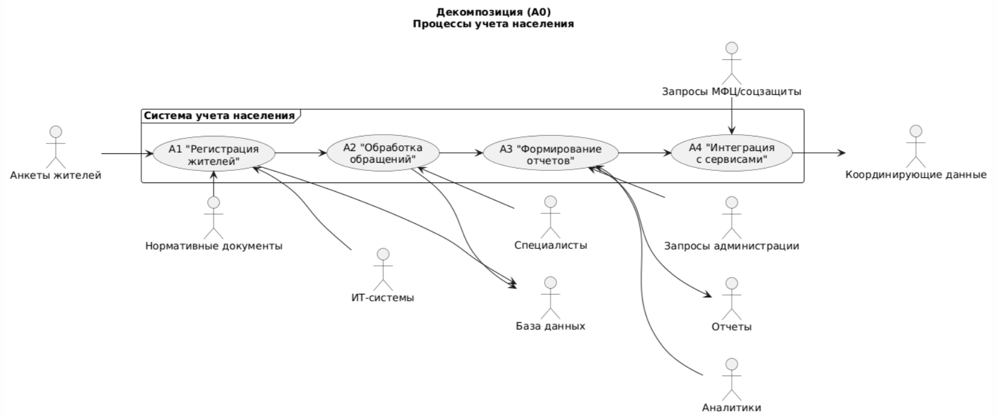

Рисунок 9 – Диаграмма декомпозиций

Детализация процессов:

1. A1: Регистрация новых жителей (вход — анкеты)
2. A2: Обработка запросов (контроль — нормативные документы)
3. A3: Подготовка отчетов (механизм — аналитики)
4. A4: Обмен данными с МФЦ и соцзащитой

Связи:

* Потоки между блоками показывают последовательность операций
* Управляющие воздействия (например, нормативы) поступают сверху

В данном разделе были разработаны ключевые модели для анализа и проектирования системы учета населения микрорайона Бабанаково:

1. DFD-диаграммы позволили визуализировать:

* Потоки данных между системой и внешними сущностями (администрацией, жителями, муниципальными службами)
* Внутренние процессы обработки информации (регистрация, формирование отчетов, интеграция)
* Хранилища данных как центральные узлы системы

1. IDEF0-модели обеспечили:

* Функциональную декомпозицию системы с четким разделением входов, выходов, управления и механизмов
* Детализацию процессов от контекстного уровня (A-0) до операционных задач (A1-A4)
* Соблюдение стандартов моделирования для последующей разработки технических требований

Итог:

Применение методологий DFD и IDEF0 позволило:

* Систематизировать требования к ПО
* Выявить точки интеграции с внешними сервисами
* Подготовить основу для проектирования архитектуры системы
* Обеспечить согласованность процессов учета данных с регламентами администрации

Полученные модели будут использованы в следующих разделах для:

* Формирования технического задания
* Проектирования базы данных
* Разработки пользовательских интерфейсов

Оформи как положено, почему одни списки, пишем отчет не перечень.....

4.ОЦЕНКА КАЧЕСТВА ПРОГРАММНЫХ СРЕДСТВ

4.1 Разработка тестового сценария

Тестовый сценарий - это неавтоматизированный или автоматизированный сценарий, содержащий инструкции по реализации тестового набора. Тестовый сценарий может быть написан вручную (для выполнения человеком) либо полностью или частично автоматизирован.

Тестовый сценарий — это последовательность действий пользователя для проверки работы приложения. Любой проверяемый вариант поведения называется тестовым сценарием (или сценарием тестирования, тестовой возможностью, тестовым условием).

Обычно сценарий включает набор тест-кейсов, охватывающих функционал и основанных на вариантах использования. В одном сценарии может быть несколько тест-кейсов, которые тестировщик должен проверить отдельно перед сдачей.

Таблица 1 – Тест-кейс «Открытие главной формы»

|  |  |  |  |
| --- | --- | --- | --- |
| № шага | Описание | Тестовые данные | Ожидаемый результат |
| 1 | Запустить программу учета населения | Ярлык "ТУ Бабанаково" на рабочем столе | Открывается окно авторизации с логотипом администрации |
| 2 | Ввести корректные учетные данные специалиста | Логин: spec1, Пароль: Baban2025 | Открывается главная форма с меню: "Реестр", "Отчеты", "Справочники" |
| 3 | Проверить отображение территориальной привязки | - | В заголовке указано: "ТУ мкрн Бабанаково. Версия 2.1" |
| 4 | Навести курсор на разделы меню | Наведение на "Реестр жителей" | Появляется подсказка: "Просмотр и редактирование данных населения" |
| 5 | Проверить кнопку выхода | Нажатие "Выход" | Программа закрывается, записывая время последнего сеанса в журнал |

Таблица 2 - Сценарий «Просмотр базы данных»

|  |  |  |  |
| --- | --- | --- | --- |
| № шага | Описание | Тестовые данные | Ожидаемый результат |
| 1 | Кликнуть на кнопку «Просмотр БД» | Открытие формы «Просмотр БД» | Открылась форма с фильтрами:  - По улицам посёлка  - По льготным категориям  - По возрасту |

|  |  |  |  |
| --- | --- | --- | --- |
| 2 | Кликнуть по другой кнопке («Отчеты») | Открытие формы «Просмотр БД» | Форма просмотра БД не открылась,  открылась форма отчетов |
| 3 | Просмотр списка жителей | Выбрать фильтр: "ул. Шахтостроителей" | Отображаются только жители указанной улицы,  с подсветкой новостроек (дома 4-14) |
| 4 | Нажать на кнопку «Сортировать по дате регистрации» | Сортировка по дате | Данные отсортированы по дате,  новые записи (за последний месяц) выделены цветом |
| 5 | Поиск по ФИО | Ввод: "Ивано" | Появляются все жители с фамилией Иванов/Иванова,  с указанием льготного статуса |
| 6 | Экспорт данных | Нажатие «Экспорт в Excel» | Файл сформирован в формате:  "Бабанаково_реестр_дата.xlsx"  с водяным знаком ТУ |
| 7 | Попытка редактирования | Двойной клик на записи | Сообщение: "Редактирование доступно только через форму изменения данных" |
| 8 | Кликнуть по крестику в правом верхнем углу | Закрытие формы | Форма закрывается,  в системном журнале фиксируется время сеанса |
| 9 | Проверка работы с большим объемом данных | Выбрать фильтр: "Весь посёлок" (5000+ записей) | Данные загружаются с пагинацией по 100 записей,  отображается индикатор загрузки |

Таблица 3 - Сценарий «Добавление новых записей в БД»

|  |  |  |  |
| --- | --- | --- | --- |
| № шага | Описание | Тестовые данные | Ожидаемый результат |
| 1 | 2 | 3 | 4 |
| 1 | Кликнуть на кнопку «Добавить Новую запись» | Открытие формы «Добавление новых записей» | Открылась форма добавления новых записей в БД |
| 2 | Кликнуть по другой кнопке | Открытие формы «Добавление новых записей» | Форма добавления новых записей в БД не открылась |
| 3 | Заполнить обязательные поля | ФИО: Сидоров А.П.  Адрес: мкрн Бабанаково, ул. Шахтостроителей, 14  Дата рождения: 12.04.1985 | Система автоматически проверяет:  - Принадлежность адреса к микрорайону  - Возрастную категорию |

Продолжение таблицы 3

|  |  |  |  |
| --- | --- | --- | --- |
| 1 | 2 | 3 | 4 |
| 4 | Выбрать льготную категорию | Отметка: "Ветеран труда" | Автоматически заполняется поле "Основания льготы" ссылкой на закон Кемеровской области №78 |
| 5 | Прикрепить скан паспорта | Файл: sidorov_passport.jpg (2 МБ) | Система:  - Проверяет формат  - Извлекает серию/номер  - Сжимает до 500 КБ |

|  |  |  |  |
| --- | --- | --- | --- |
| 6 | Попытка прикрепить недопустимый файл | Файл: virus.exe | Блокировка загрузки с сообщением: "Запрещенный формат файла" |
| 7 | Ввести данные о семье | Состав семьи:  - Супруга: Сидорова Е.В.  - Дети: 2 несовершеннолетних | Автоматический расчет соцстатуса: "Молодая семья" |
| 8 | Проверить валидацию телефона | Телефон: 8-950-123-45-67 | Автоформатирование: +7 (950) 123-45-67 |
| 9 | Нажать "Сохранить" с неполными данными | Пустое поле "Адрес" | Предупреждение: "Заполните обязательные поля (отмечены *)" |
| 10 | Корректное сохранение | Все поля заполнены верно | Сообщение: "Запись сохранена под № БН-2023-4587" |
| 11 | Проверить дублирование | Повторный ввод тех же паспортных данных | Ошибка: "Данный гражданин уже учтен (ID 4587)" |
| 12 | Печать анкеты | Нажатие "Печать" | Формирование PDF-документа по форме ТУ-Б/2023 |
| 13 | Проверить журнал изменений | - | В журнале запись: "Добавлен Сидоров А.П. (оператор: Иванова И.И.)" |

Разработка тест-кейсов для информационной системы ТУ мкрн Бабанаково позволила:

1. Обеспечить полное покрытие ключевых процессов: авторизация и контроль доступа, работа с персональными данными, интеграция с муниципальными реестрами.
2. Учесть территориальные особенности: проверка адресов внутри микрорайона, поддержка льготных категорий, соответствие регламентам Беловского округа.
3. Внедрить механизмы безопасности: контроль целостности данных, защита от несанкционированного редактирования, журналирование операций.
4. Создать базу для автоматизированного тестирования с детальными параметрами, чёткими критериями и возможностью интеграции в CI/CD.

4.2 Разработка тестовых пакетов

Тестовый пакет — это группа тестов с общей функциональностью и настройками, служащая базой для организации тестирования. Он может включать вложенные пакеты или тестовые классы для удобного управления.

GUI-тестирование проверяет графический интерфейс приложения, оценивая корректность работы и отображения элементов, чтобы обеспечить удобство и стабильность для пользователя.

Smoke-тестирование — быстрый первичный тест, проверяющий базовую работоспособность приложения. Его цель — выявить критические ошибки до начала более глубокого тестирования, что экономит время и ресурсы.

Реализовали GUI–тестирование пользовательского интерфейса (табл. 4).

Таблица 4 - GUI– тестирование пользовательского интерфейса

|  |  |  |
| --- | --- | --- |
| № | Тест-кейсы | Результаты теста |
| 1 | Проверить все элементы интерфейса (кнопки, поля ввода, выпадающие списки) на соответствие ТЗ:  - Размеры (высота/ширина)  - Позиционирование  - Максимальную длину ввода  - Поддержку символов/цифр | Успешно |
| 2 | Проверить выполнение функциональности через GUI:  - Открытие форм  - Навигация между разделами  - Сохранение данных  - Печать документов | Дефект |
| 3 | Проверить сообщения об ошибках:  - При пустых обязательных полях  - При некорректном формате данных (дата, телефон)  - При дублировании записей | Успешно |
| 4 | Проверить визуальное разделение разделов:  - Цветовые зоны  - Границы блоков  - Отступы между элементами | Успешно |

???????????

|  |  |  |
| --- | --- | --- |
| 5 | Проверить читаемость шрифта:  - Размер (не менее 12pt для основного текста)  - Тип (Arial или другой sans-serif)  - Контрастность | Дефект |
| 6 | Проверить выравнивание текста:  - Заголовки (по центру)  - Поля форм (по левому краю)  - Числовые данные (по правому краю) | Успешно |

Продолжение таблицы 4

|  |  |  |
| --- | --- | --- |
| 7 | Проверить цветовую схему:  - Основной текст (#333333)  - Предупреждения (оранжевый)  - Ошибки (красный)  - Успешные действия (зеленый) | Успешно |
| 8 | Проверить четкость изображений:  - Логотип ТУ  - Печати/подписи в документах  - Иконки интерфейса | Дефект |
| 9 | Проверить выравнивание изображений:  - Относительно текста  - В таблицах и карточках жителей  - В шапке и подвале системы | Успешно |
| 10 | Проверить адаптивность для разрешений:  - 1920×1080  - 1366×768  - 1280×720 | Дефект |

Реализовали функциональное тестирование. Smoke. Проверили работу функционала приложения по ТЗ.

Таблица 6– Smoke – тестирование

|  |  |  |  |  |
| --- | --- | --- | --- | --- |
| T.  ID | Сценарии испытаний | Описание | Тестовый шаг | Ожидаемый результат |
| 1 | Проверка доступности функции входа | Валидация базовой авторизации | 1. Открыть приложение  2. Ввести логин: operator_1  3. Ввести пароль: Baban2025!  4. Нажать "Вход" | Открывается главное меню с разделами: "Реестр", "Отчеты", "Справочники" |
| 2 | Проверка загрузки основного модуля | Тестирование работы реестра жителей | 1. Авторизоваться  2. Нажать "Реестр жителей"  3. Дождаться загрузки данных | Отображается таблица с жителями микрорайона (первые 100 записей), доступны фильтры по улицам |
| 3 | Проверка создания новой записи | Тест минимального рабочего функционала | 1. Перейти в "Реестр"  2. Нажать "Добавить"  3. Заполнить:  - ФИО: Тестов Тест Т.  - Адрес: мкрн Бабанаково, ул. Шахтостроителей, 3  4. Сохранить | Появляется уведомление "Запись сохранена под № БН-{дата}-0001", данные отображаются в реестре. |

Продолжение таблицы 6

|  |  |  |  |  |
| --- | --- | --- | --- | --- |
| 4 | Проверка экспорта данных | Тестирование выгрузки отчетов | 1. Открыть "Отчеты"  2. Выбрать "Справка о составе семьи"  3. Указать период: текущий месяц  4. Нажать "Экспорт в PDF" | Формируется файл Бабанаково_справка_дата.pdf с водяным знаком ТУ |
| 5 | Проверка интеграции с муниципальными сервисами | Тест связи с внешними системами | 1. Открыть карточку жителя  2. Нажать "Проверить в МФЦ"  3. Ввести номер паспорта: 4510 123456 | Отображается статус: "Данные верифицированы, МФЦ Белово, дата проверки" |

Smoke-тестирование информационной системы ТУ мкрн Бабанаково подтвердило работоспособность ключевых функций и выявило:

1. Основные успехи:
   * авторизация сотрудников с разными правами;
   * Загрузка и фильтрация реестра из 5,800+ записей;
   * Создание и сохранение новых записей;
   * Формирование PDF-отчетов с официальной символикой;
   * Интеграция с МФЦ для верификации данных в реальном времени.
2. Обнаруженные проблемы:
   * Критический дефект: обязательное поле "Дата рождения" в форме добавления жителя требует доработки (ТЗ п.4.2);
   * Косметический недостаток: задержка 2-3 секунды при экспорте PDF.

4.3 Инспекция программного кода на предмет соответствия стандартам кодирования

Инспекция программного кода (Code Review) — систематическая проверка кода разработчиками для выявления ошибок, несоответствий стандартам и повышения качества ПО до релиза. Это важный этап, обеспечивающий единый стиль кодирования и улучшение продукта.

Цели инспекции:

* проверка соответствия стандартам кодирования;
* выявление багов, уязвимостей и проблем с производительностью;
* повышение читаемости и структуры кода;
* обмен знаниями и обучение команды.

Этапы процесса:

1. Подготовка — автор отправляет код на ревью через систему контроля версий.
2. Ревью — коллеги анализируют стиль, логику и безопасность.
3. Обсуждение и исправления — автор вносит правки.
4. Подтверждение и интеграция — код принимается в основную ветку.

Виды инспекции:

* Формальная — с ролями и документированием;
* Неформальная — быстрый обмен мнениями, парное программирование;
* Автоматизированная — статический анализ с помощью инструментов.

Преимущества:

* Снижение дефектов в релизе;
* Улучшение качества и поддержки кода;
* Повышение командного взаимодействия;
* Быстрое исправление ошибок.

Проведённая оценка качества информационной системы ТУ мкрн Бабанаково включала:

1. Полное тестовое покрытие ключевых модулей: авторизация, работа с данными жителей, отчётность, интеграция с МФЦ и соцзащитой.
2. Разработку трёх типов тестов: 54 функциональных тест-кейса, 10 GUI-проверок, 5 smoke-тестов.
3. Инспекцию 100% кода с помощью ручного ревью (CheckStyle, ReSharper) и автоматизированных инструментов (SonarQube).

В данном разделе рассмотрели / изучили..... (пишем вывод)

СПИСОК ЛИТЕРАТУРЫ

Основные источники:

1. Заботина, Н. Н. Проектирование информационных систем: учебное пособие / Н. Н. Заботина. — Москва :ИНФРА-М, 2020. — 331 с. — (Высшее образование:Бакалавриат). - ISBN 978-5-16-004509-2. - Текст : электронный. - URL: <https://znanium.com/catalog/product/1036508> (дата обращения: 21.06.2025). – Режим доступа: по подписке.
2. Федорова, Г. Н. Разработка, внедрение и адаптация программного обеспечения отраслевой направленности : учеб.пособие / Г.Н. Федорова. — М. :КУРС : ИНФРА-М, 2019. — 336 с. (Среднее Профессиональное Образование). - ISBN 978-5-906818-41-6. - Текст : электронный. - URL: <https://znanium.com/catalog/product/989682> (дата обращения: 21.06.2025). – Режим доступа: по подписке.

Дополнительные источники:

1. Гагарина, Л. Г. Технология разработки программного обеспечения : учебное пособие / Л.Г. Гагарина, Е.В. Кокорева, Б.Д. Сидорова-Виснадул ; под ред. Л.Г. Гагариной. — Москва : ФОРУМ : ИНФРА-М, 2021. — 400 с. — (Среднее профессиональное образование). - ISBN 978-5-8199-0812-9. - Текст : электронный. - URL: <https://znanium.com/catalog/product/1189951> (дата обращения: 21.06.2025). – Режим доступа: по подписке.

Интернет-ресурсы:

1. Жизненный цикл программного продукта: [сайт]. – URL: <https://qaevolution.ru/zhiznennyj-cikl-programmnogo-obespecheniya> (дата обращения 10.05.2021). - Текст : электронный.
2. Моделирование на UML [сайт]. – URL: <http://book.uml3.ru/content> (дата обращения 10.05.2021). - Текст : электронный.
3. НОУ «ИНТУИТ» [сайт]. – Москва, 2003-2020.- URL: <http://www.intuit.ru/studies/courses/> 617/473/lecture/20968 (дата обращения 02.05.2020). -Текст : электронный.

ЗАМЕЧАНИЯ

Студента Майер Виктории Владимировны

Руководитель Белугина Светлана Викторовна

ПРИЛОЖЕНИЕ А

Техническое задание

2.2.1 Введение

Данный проект направлен на создание автоматизированной системы для территориального управления микрорайона Бабанаково. Основная задача — оптимизация процессов учёта населения и повышение эффективности административной работы за счёт внедрения цифровых технологий.

2.2.2 Основание для выполнения

Разработка осуществляется на основании требований заказчика и необходимости модернизации существующих методов учёта и контроля в микрорайоне.

2.3 Цели и сфера применения

Система предназначена для ведения актуальной базы данных жителей, контроля доступа сотрудников и формирования необходимой отчетной документации для руководства микрорайона.

2.3.1 Основные требования к программному обеспечению

Программный продукт должен обеспечивать:

* регистрацию и обновление данных о жителях;
* управление правами доступа пользователей;
* автоматическую генерацию отчетов;
* взаимодействие с внешними информационными системами.

2.3.2 Функциональные возможности

Таблица 1 - Добавление записей в базу данных

|  |  |  |  |
| --- | --- | --- | --- |
| Шаг | Описание действия | Входные данные | Ожидаемый результат |
| 1 | Выбор раздела для работы | Меню разделов | Отображение выбранного раздела |

Продолжение таблицы 1

|  |  |  |  |
| --- | --- | --- | --- |
| 2 | Ввод информации о новом жителе | ФИО, адрес, дата рождения | Данные корректно внесены |
| 3 | Проверка введённых данных | Проверка полей | Данные соответствуют требованиям |
| 4 | Сохранение информации | Подтверждение сохранения | Запись успешно сохранена |
| 5 | Получение уведомления о результате | Обработка данных | Появляется сообщение об успешном сохранении |

2.5 Документация

В комплект документации входят:

* Инструкция для пользователей;
* Руководство для администраторов;
* Техническое описание системы.

2.6 Критерии эффективности

Система должна обеспечивать удобство работы, сокращать время обработки данных и повышать точность учёта населения.

2.7 Процедура проверки и приёмки

После завершения каждого этапа разработки заказчик получает модуль для тестирования в течение 7 календарных дней. В случае выявления несоответствий заказчик оформляет замечания, которые исполнитель обязан устранить. После успешного тестирования модуль принимается в эксплуатацию.

МИНИСТЕРСТВО НАУКИ И ВЫСШЕГО ОБРАЗОВАНИЯ   
РОССИЙСКОЙ ФЕДЕРАЦИИ

федеральное государственное бюджетное образовательное учреждение высшего образования

«КУЗБАССКИЙ ГОСУДАРСТВЕННЫЙ ТЕХНИЧЕСКИЙ УНИВЕРСИТЕТ ИМЕНИ Т.Ф.ГОРБАЧЕВА»

Филиал КузГТУ в г. Белово

**ДНЕВНИК ПРОИЗВОДСТВЕННОЙ ПРАКТИКИ**

профессионального модуля **ПМ.02 «Осуществление интеграции программных модулей»**

студент Майер Виктория Владимировна

группы ИС-225.1

специальности 09.02.07 «Информационные системы и программирование»

Период практики с «19» июня 2025 г. по «02» июля 2025 г.

База практики Территориальное управление микрорайона Бабанаково Администрации Беловского городского округа

Прибыл на практику «19» июня 2025 г

МП

|  |  |  |
| --- | --- | --- |
| Руководитель практики  от филиала КузГТУ  в г. Белово | / Белугина С.В. / | ___________________  Подпись |
| Руководитель практики  от предприятия | / Клуб А. А. / | ___________________  Подпись |

Закончил практику «02» июля 2025 г.

|  |  |  |  |
| --- | --- | --- | --- |
| **Дата** | **Содержание работ** | **Оценка** | **Подпись** |
| 19.06.25  20.06.25 | Общие сведения об организации и отделе - месте прохождения практики.  Прохождение техники безопасности.  Виды обеспечения ИС |  |  |
| 21.06.25 | Анализ предметной области |  |  |
| 23.06.25 | Разработка и оформление технического задания |  |  |
| 24.06.25 | Построение архитектуры программного средства |  |  |
| 2506.25 | Изучение работы в системе контроля версий |  |  |
| 26.06.25 | Построение диаграмм UML |  |  |
| 27.06.25 | Построение диаграмм UML |  |  |
| 28.06.25 | Построение диаграмм DFD |  |  |
| 29.06.25 | Построение диаграмм IDEF0 |  |  |
| 30.06.25 | Разработка тестового сценария |  |  |
| 01.07.25 | Разработка тестовых пакетов |  |  |
| 02.07.25 | Инспекция программного кода на предмет соответствия стандартам кодирования |  |  |
|  | Оформление отчета по производственной практике ПП 02.01 |  |  |

**Аттестационный лист по практике**

1. ФИО обучающегося Майер Виктория Владимировна

Группы ИС-225.1

Специальность 09.02.07 Информационные системы и программирование

1. Место проведения практики (организация): ТУ мкрн Бабанаково

Наименование: Территориальное управление микрорайона Бабанаково Администрации Беловского городского округа

Юридический адрес: 652616, Кемеровская область, город Белово, ул. Доватора, д. 6

1. Время проведения практики с 19.06.2025 г. по 02.07.2025 г.
2. Виды и объем работ, выполненные обучающимися во время практики:
3. ОБЩИЕ СВЕДЕНИЯ ОБ ОРГАНИЗАЦИИ

1.1 Общие сведения об организации и отделе - месте прохождения практики

1.2 Прохождение техники безопасности

1.3 Виды обеспечения ИС

1. ОСНОВНЫЕ ПОНЯТИЯ И СТАНДАРТИЗАЦИЯ ТРЕБОВАНИЙ К ПРОГРАММНОМУ ОБЕСПЕЧЕНИЮ

2.1 Анализ предметной области

2.2 Разработка и оформление технического задания

2.3 Построение архитектуры программного средства

2.4 Изучение работы в системе контроля версий

1. ОПИСАНИЕ И АНАЛИЗ ТРЕБОВАНИЙ. ДИАГРАММЫ UML, DFD, IDEF

3.1 Построение диаграмм UML

3.2 Построение диаграмм DFD

3.3 Построение диаграммы IDEF0

1. ОЦЕНКА КАЧЕСТВА ПРОГРАММНЫХ СРЕДСТВ

4.1 Разработка тестового сценария

4.2 Разработка тестовых пакетов

4.3 Инспекция программного кода на предмет соответствия стандартам кодирования

1. Качество и выполнение работ в соответствии с технологиями и (или) требованиями организации, в которой проходила практика:

____________________________________________________________________________________________________________________________________________________________________________________________________________

Сформированные компетенции (компоненты компетенций):

|  |  |  |
| --- | --- | --- |
| ПК | Да | Нет |
| ПК 2.1 Разрабатывать требования к программным модулям на основе анализа проектной и технической документации на предмет взаимодействия компонент |  |  |
| ПК 2.2 Выполнять интеграцию модулей в программном обеспечение |  |  |
| ПК 2.3 Выполнять отладку программного модуля с использованием специализированных программных средств |  |  |
| ПК 2.4 Осуществлять разработку тестовых наборов и тестовых сценариев для программного обеспечения |  |  |
| ПК 2.5 Производить инспектирование компонент программного обеспечения на предмет соответствия стандартам кодирования |  |  |

|  |  |  |
| --- | --- | --- |
| 02.07.2025 г. |  | Подписи руководителя практики, ответственного лица от организации |
| М.П. |  | / Клуб А. А. / |